Beschreibung
Das Projekt ist eine multifunktionale Uhr, die über die reine Zeitmessung hinaus eine Reihe von Funktionen bietet. Sie enthält einen Timer, eine Stoppuhr, anpassbare Datums- und Zeiteinstellungen, die Möglichkeit, Alarme mit definierten Melodien einzustellen, und eine Sprachauswahl für eine verbesserte Benutzerfreundlichkeit. Das vorliegende Dokument beinhaltet eine detaillierte Erläuterung des Programmablaufs, eine Bauanleitung sowie eine Beschreibung der Funktionsweise des Systems.

Der Aufbau
Das Projekt wird auf der Platine "Nucleo L152RE" erstellt, die mit der Erweiterungsplatine "Sturm Board" verbunden ist. Die Kontakte PB8 und PA11 sowie PB9 und PA12 sind miteinander verbunden. Sofern keine Erweiterungsplatine zur Verfügung steht, werden die Pins in der folgenden Reihenfolge direkt mit dem LCD-Expander PCF8574 verbunden: GND -> GND, 5V -> VCC, PB9 -> SDA, PB8 -> SCL.
Die Anschlüsse für das LCD-Display und die drei Summer sind gemäß der Abbildung mit der Platine verbunden. Ein Kontakt der Summer wird mit den Pins PB13, PB12, PB15 verbunden und der andere mit 0V geerdet.
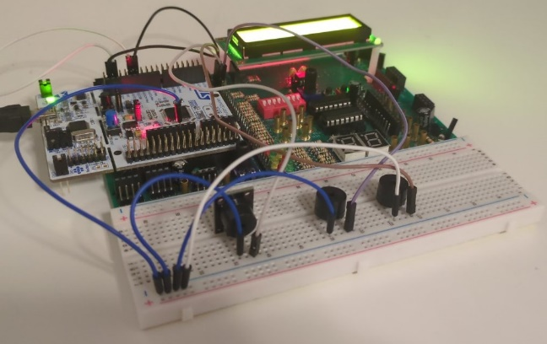

Bedienungsanleitung
Das Gerät zeigt Fenstern an, durch die ein Wechsel über Tastern möglich ist.
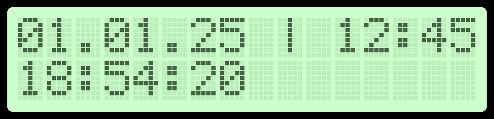
Das Hauptfenster zeigt die aktuelle Uhrzeit sowie den Timer auf der rechten Seite an, sofern dieser eingestellt ist. Das Symbol des Timers ist ausgefüllt, wenn die Zeit zu lang ist, und Stunden und Minuten werden angezeigt. Durch Drücken der Tasten wird das Fenster wie folgt umgeschaltet: 1 -> Timer, 2 -> Datum und Uhrzeit, 3 -> Weitere Optionen
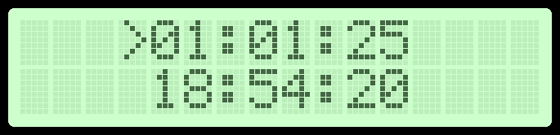
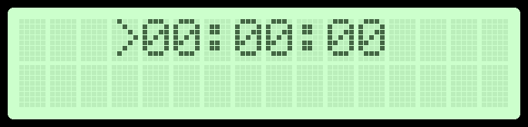
Die Einstellung des Timers erfolgt über die Eingabe der gewünschten Zeit in Stunden, Minuten und Sekunden. Die Wertänderung wird mittels der ersten beiden Tasten getätigt, während die dritte Taste zum Umschalten zwischen den Werten dient. Datum und Zeit werden auf die gleiche Weise eingestellt. Alarm wird mit dritter Taste gestoppt
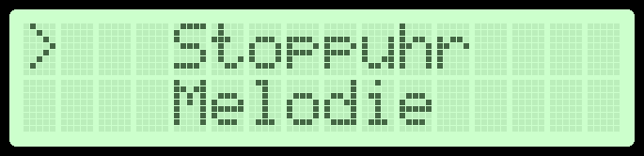
Das Fenster mit den weiteren Optionen zeigt Ihnen eine Liste, durch die Sie mit den ersten beiden Tasten scrollen und die gewünschte Option mit der dritten Taste auswählen können.
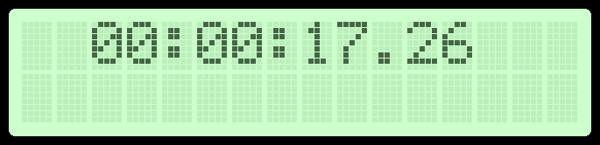
Im Stoppuhrfenster kann die Zählung mit Taste 1 gestartet und dann mit Taste 3 gestoppt oder mit Taste 2 ein Zeitstempel hinzugefügt werden. Beim Stoppen wird die Gesamtzeit oder die hinzugefügten Zeitstempel angezeigt. Mit Taste 3 gelangt man zurück zum Hauptfenster.
Außerdem besteht die Option, die Sprache sowie eine Melodie am Ende des Timers auszuwählen. Die Bedienung entspricht derjenigen im Fenster der erweiterten Einstellungen.

Zustandsdiagramm

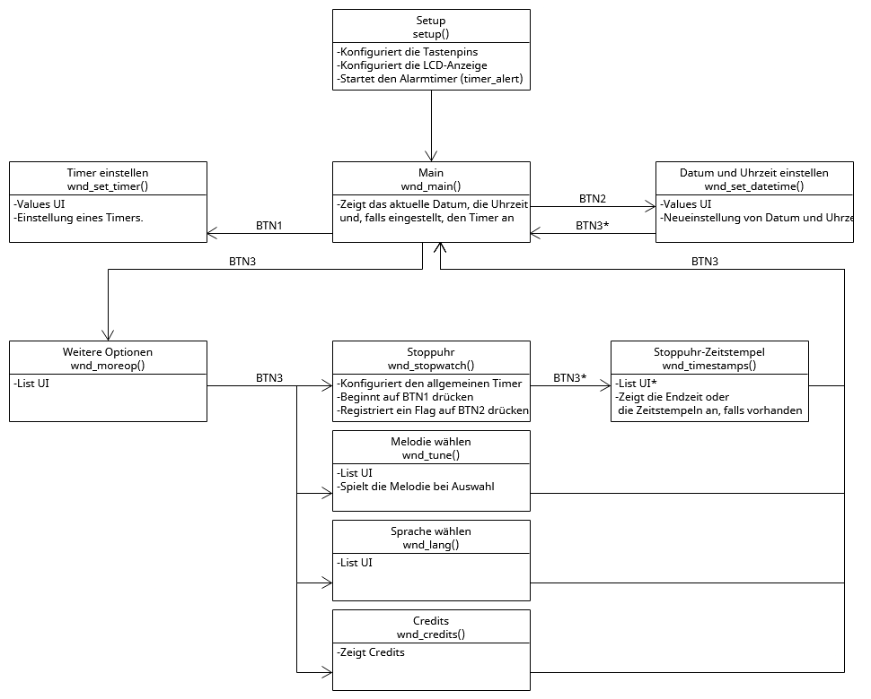

Funktionsweise des Programms
Die Zustände werden durch sogenannte Fensterinitialisierungsfunktionen (mit Präfix “wnd_”) realisiert, die die Fensterlogik konfiguriert, d.h. Tasteninterrupts anhängt, eine UI initialisiert, usw. Alle Initialisierungs- und sonstigen Funktionen sind in “main.cpp” enthalten.
Setup:
Konfiguriert die Tasten, das LCD, fügt eigene LCD Zeichen hinzu, initialisiert die RTC und spielt die Startmelodie. Es stellt auch die hohe Priorität für Timer-Interrupts und die niedrige Priorität für Tasteninterrupts ein, da die meisten Tasteninterrupts Entprellungen haben, die den Timer stören können.

Main:
Setzt die Variable „is_wnd_main“ auf true, wodurch Datum, Uhrzeit und Timer bei jeder Aktualisierung des Alert Timers (timer_alert) in loop() angezeigt werden. Je nach verbleibender Zeit des Timers werden die Stunden und Minuten oder die Minuten und Sekunden mit dem entsprechenden Symbol angezeigt.

Timer einstellen:
Zeigt Values UI an und setzt nach dem Setzen des Timers die Variable „time_left_tim“ auf den gewählten Wert. Dieser Wert wird dann in isr_check_time() bis auf Null dekrementiert und dann alarm() aufgerufen.

Datum und Uhrzeit einstellen:
Zeigt Values UI an und setzt nach dem Setzen von Datum und Uhrzeit die RTC-Werte auf die entsprechenden Werte.

Weitere Optionen:
Zeigt List UI an und ruft den ausgewählten Fensterinitialisierer auf

Stoppuhr:
Setzt den allgemeinen Timer (timer_general) auf 10 ms Überlauf, wodurch die Variable measured_cs nach dem Drücken von BTN1 ständig inkrementiert wird. Beim Drücken von BTN2 wird der aktuelle Zeitstempel registriert und in das Array timestamps eingefügt. Beim Drücken von BTN3 wird der Timer angehalten und wnd_timestamps() aufgerufen.

Melodie wählen:
Zeigt List UI an und spielt jede Melodie, wenn sie ausgewählt wird. Nach der Auswahl wird die ausgewählte Melodie in die Variable current_tune geschrieben, die dann in alarm() abgespielt wird.

Sprache wählen:
Zeigt List UI an und schreibt nach der Auswahl die ausgewählte Sprache in die Variable current_lang. Alle String-Literale werden in Arrays gespeichert, wobei jedes Element einer Sprache entspricht. Sie werden dann im Code unter Verwendung von current_lang als Array-Index abgerufen. current_lang hat seinerseits den Enum-Typ LANG.

Credits:
Zeigt die Credits an und ruft wnd_main() auf, wenn BTN3 gedrückt wird.

